Dobbeltdiagnose Teamet

Center for Psykiatri og Udvikling,

Ikast-Brande Kommune

Ørbæklund, Brande
Mestrings- og Læringshuset, Ikast

Henvendt til borgere

Når vi forstår - Hvorfor

Kan vi begynde, at finde - Hvordan

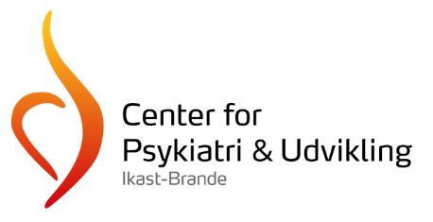

Her kan du læse om hvad Dobbeltdiagnose Teamet ved Center for Psykiatri og Udvikling kan tilbyde, samt hvor du kan opsøge mere viden.
Definitionen af dobbeltdiagnose borgere, er mennesker med psykisk lidelse og samtidig rusmiddelproblematik (socialstyrelsen 2018).

Dermed menes;
- Brug af rusmidler i hverdagen
- Psykisk lidelse der påvirker hverdagen

Vi samarbejder om at forstå Hvorfor der bruges rusmidler i din hverdag og hvilken funktion rusmiddelbruget har for dig.
Dobbeltdiagnose Teamet arbejder fagligt ud fra en recoveryorienteret tilgang med fokus på neuropsykologisk viden, der giver et metodisk afsæt, hvor vi ser bagom adfærden, så vi sammen kan finde Hvordan.
Der samarbejdes ud fra kognitiv tilgang med særligt fokus på MI – motiverende samtale og kognitiv adfærdsterapi, samt brug af Brücknerboksen og TBT- den traumebaserede tilgang.

Hvad kan vi tilbyde:
- Én helhedsorienteret indsats – hvor vi ser hele dig og arbejder ud fra en dobbeltfokuseret tilgang, hvor der er øje for rusmiddelbrugets funktion i din hverdag i forhold til din psykiatrisk lidelse.
- Støtte til at lave en kriseplan ved tilbagefald/Slip, som giver psykisk ustabilitet.
- Støtte til at skabe overblik og sammenhæng i din hverdag.
Samarbejdet kan tilpasses din motivation og dine behov, - også gerne i samarbejde med kontaktpersoner.

Individuelt forløb
Forløb med specialister fra Dobbeltdiagnose Teamet

Gruppeforløb ud fra Dobbeltdiagnose tilgang
Bedre Liv
Kontaktinformation:
Du skal være visiteret til støtte fra Center for Psykiatri og Udvikling – kontakt os gerne
https://ikast-brande.dk/borger/socialafdelingen-voksenomraadet/din-indgang-socialpaedagogisk-stoette-til-dig-der-bor-i-eget-hjem

Ørbæklund: Mestrings- og Læringshuset:
Yvonne Aas  yvojepa@ikast-brande.dk | Helle Uhrenholt  hefuh@ikast-brande.dk
Margrethe Mols  mamla@ikast-brande.dk | Thomas Møller  Thomoll@ikast-brande.dk
Pia Nielsen  pinie@ikast-brande.dk | Maja Siim  majplsi@ikast-brande.dk

Tilgængeligt materiale finder du på vores hjemmeside
https://centerforpsykiatriogudvikling.ikast-brande.dk/borger/dobbeltdiagnose-teamet
eller scan QR koden
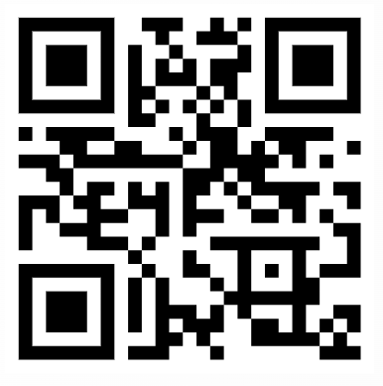

Mennesker med Dobbeltdiagnoser har brug for sammenhæng

